2026年8月 北地区文化センター
なつやすみ
おはなし会

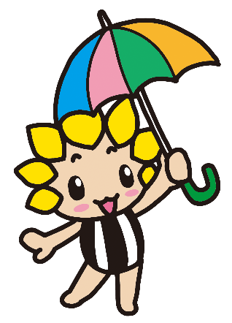

がっこう や えん が
なつやすみ の おともだち
いっしょ に たのしもう
あそびにきてね
と き： ８月１９日（水）
１０時３０分から

ところ：北地区文化センター 大会議室

対 象：乳幼児とその保護者、小学生
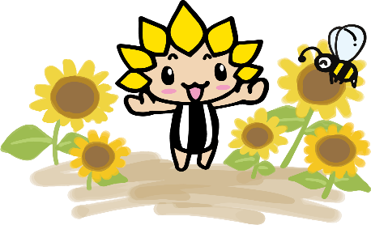
内 容：大型絵本、絵本のよみきかせ、
パネルシアター、てあそび ほか
申 込：不要 直接会場へ



問い合わせ

座間市立北地区文化センター 座間市相模が丘5丁目30番4号
電 話 ０４２－７４７－３３６１ ※休館日（月曜日 祝日）を除く

